洛阳职业技术学院新校区规划创意征集要求

- 征集时间：2015年9月1日——9月30日
二、规划创意展示形式及要求
规划创意可以用图片、绘画、视频动画等形式来表述，内容体现设计主要成果。图片、绘画纸质版要求A3幅面（297 mm×420 mm ），不少于5页，可配文字说明，按规格编排打印装订成册（打印比例自定）。分正本和副本两种，正本一份，单独密封、显示设计人员信息；副本一式3份供评审展示使用，封面、扉页、内容中不得标注创意人员及单位信息或其它可以辨认单位和设计人的符号等内容，正副本提交时应密封。视频动画等成果电子文件，格式为CD—ROM 光盘或DVD 光盘，3份（单独密封）。图片采用jpg（4000×4000 以上像素）文件格式；如采用动画，应能够在常用计算机系统中播放。
三、其它
1、为准备创意征集而发生的一切费用均由应征方自行承担，此次征集所涉国内外的税费均由应征方自行承担。
2、应征人提交的创意，必须保证不得被其他任何第三方要求权利追索，否则由此产生的后果由该应征人承担。本次征集活动若有纠纷，将按中国现行的法律、法规，通过诉讼程序解决，诉讼应向主办方所在地法院提出。
3、参加本次创意征集活动的规划方案的版权归主办方所有。洛阳职业技术学院有权在征集活动结束后通过传播媒介、专业杂志、书刊或其它形式介绍、展示及评价规划方案，有权在本次征集活动后的规划建设中使用、调整或修改方案。规划方案文件最终评议后不予退回。
4、本文件的解释权归洛阳职业技术学院所有。
本次创意征集活动联系人：海 洋
电话：0379- 60116304 手机：13938893301
Email：lyvtcxxq@163.com 邮编：471000
地址：河南省洛阳市高新区丰华路20号 洛阳职业技术学院高新校区 综合楼 217室
新校区规划建设用地示意图
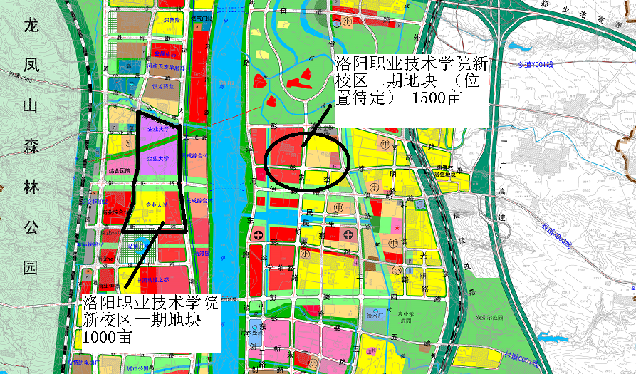

2015年9月1日

